MaNual de usuario

INTRODUCCIÓN

Es una aplicación que realizara el famoso sorteo del amigo invisible.

Este sorteo trata:

Existiendo un grupo de personas, se realiza un sorteo entre ellas, y a cada miembro del grupo le debe de tocar el nombre de otra persona del mismo grupo.

Cada miembro debe de realizar un regalo a la persona que le ha tocado.

PANTALLA DE INICIO

Esta aplicación se encuentra instalada en un servidor al cual se llega introduciendo la siguiente dirección en nuestro navegador:

http://www.bnkysukq.lucusvirtual.es/index.php/Home

Y nos encontraremos en la pantalla de inicio, en esta pantalla podremos realizar un ingreso nuevo de usuario, logearnos si ya no habíamos registrado con anterioridad o navegar por las diferentes opciones que presenten los propietarios del sitio.

En la página de inicio podemos distinguir cuatro zonas diferenciadas:

* Cabecera
* Navegación superior
* Contenido
* Pie de página

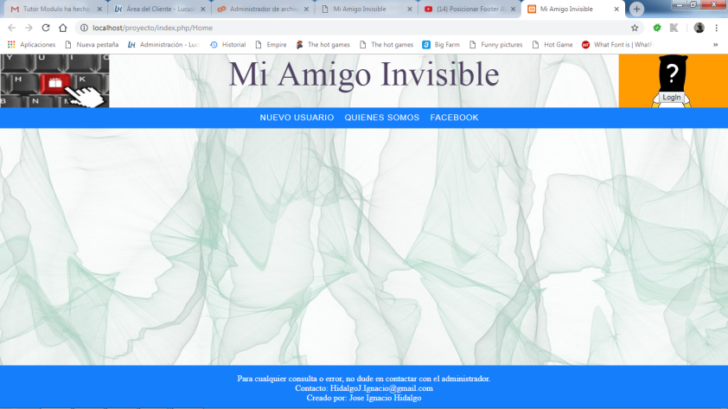

**Cabecera**

A su vez esta se divide en tres partes, de izquierda a derecha podemos ver, el logo de la empresa, el título de la página y la zona de ‘logeo’ y ‘deslogeo’ para los usuarios registrados.



**Navegacion Superior**

Este, puede ir cambiando, según el lugar donde nos encontremos, si por ejemplo nos encontramos en la pantalla de inicio, este no saldrá en las opciones, y si nos encontramos en la página de registro, la opción que no saldrá será la de nuevo usuario.





**Contenido**

Nos referiremos a la zona donde se presentarán las diversas pantallas o resultados de consultas, que se presentarán al usuario.

NUEVO REGISTRO

Para realizar el registro de un nuevo usuario, solo nos hace falta, un nombre, contraseña y e-mail, debido a que es una empresa sin ánimo de lucro, no se ve obligado a realizar ningún contrato de protección de datos.

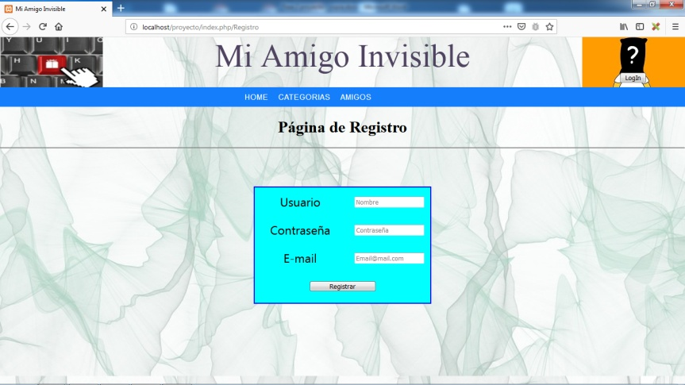

LOGEARSE/DESLOGEARSE

Una vez nos hayamos registrado en la aplicación, nos toca el momento de “logearnos”. Pulsado el botón “Login”, accederemos al formulario de validación de datos.

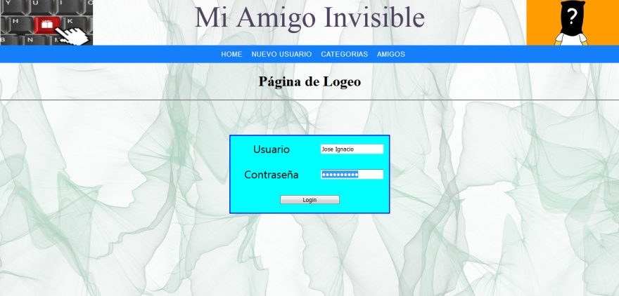

**PANTALLA HOME USUARIO**

Nos encontramos en una nueva pantalla de inicio, pero esta vez, con más opciones de usuario presentados a la izquierda en una barra de navegación lateral.

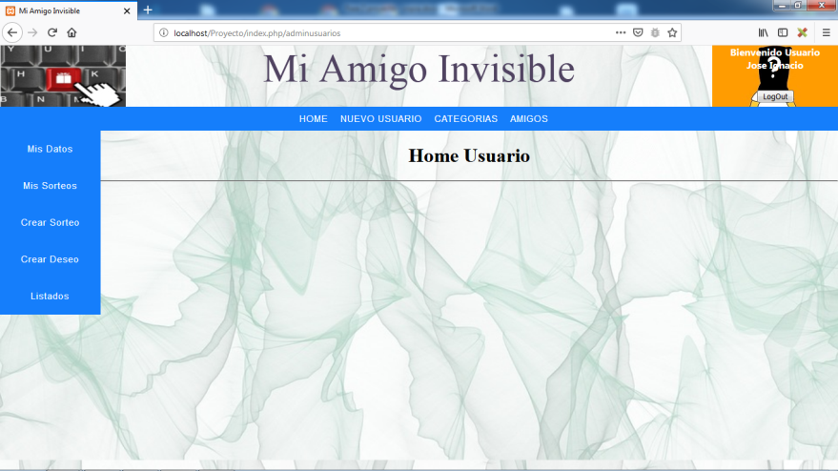 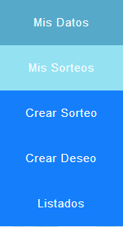

Esta barra, nos presenta diferentes opciones, por las cuales iremos explicando.

MIS DATOS

En esta pantalla, podremos modificar nuestros datos, que aparecerán escritos sobre la pantalla. Solo hace falta dar sobre el icono de “edición” , para que se nos convierta en un campo, donde podremos modificar el dato contenido. Una vez realizado los cambios oportunos, oprimiremos el botón de “guardado”  para establecer los cambios.

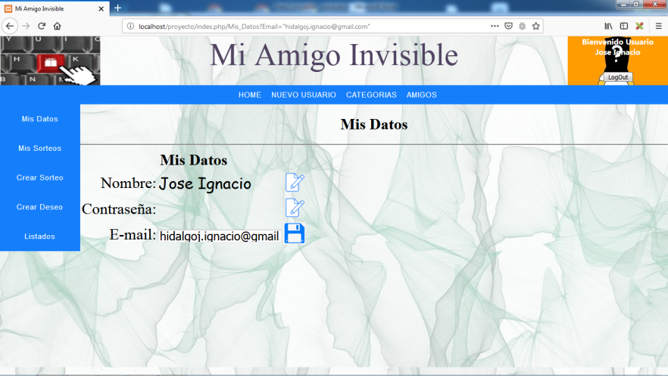

MIS SORTEOS

Aquí, recibiremos toda la información de los sorteos en los que participamos. Cual es el nombre del sorteo y su presupuesto, la fecha de entrega, el usuario al que le tienes que realizar el regalo, tus deseos para el sorteo, y la lista de participantes del sorteo.

Los deseos se pueden modificar en esta pantalla, pero antes se ha debido realizar el alta de los deseos que queramos elegir, el método de “modificación” de los deseos es como en el de “modificación” de “Mis Datos”.

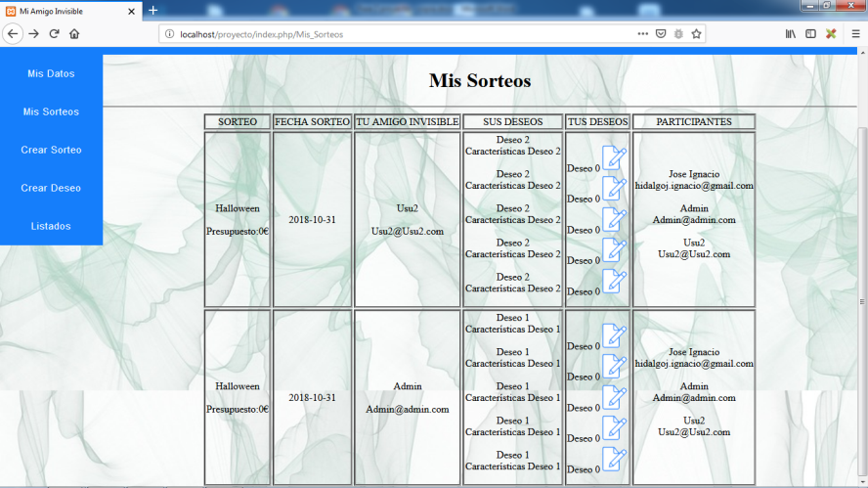

CREAR SORTEO

Para realizar el Sorteo, hacen falta como mínimo 3 participantes, de lo contrario, poco amigo invisible tendríamos. Primero, introduciremos las características propias del sorteo, Nombre, Fecha y Presupuesto. De seguido los participantes.

Para seleccionar los participantes, hay que pulsar dos veces sobre el participante, y automáticamente desaparecerá, para aparecer en la lista de la derecha.

Una vez que tengamos tres participantes, se nos aparecerá el botón de realización del sorteo .

Pulsado este botón se realiza un algoritmo, cogiendo a los participantes y sorteando para que no toque a si misma ni a una misma persona dos participantes a regalarle.

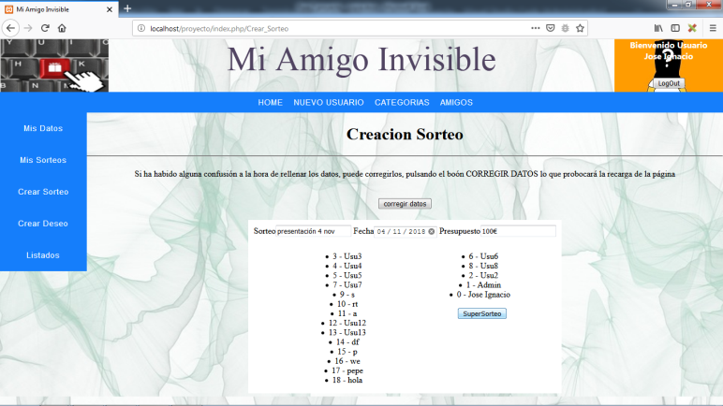

Para ver a quien nos ha tocado, volveremos a la página de mis sorteos, y cambiaremos nuestros deseos si lo vemos oportuno, de tal forma que cuando lo consulte, nuestro regalador, sabrá que deseos he elegido. ANTES DESPUES

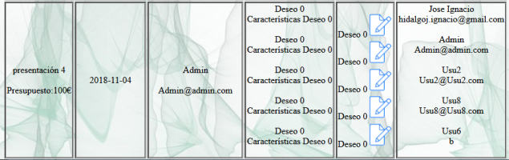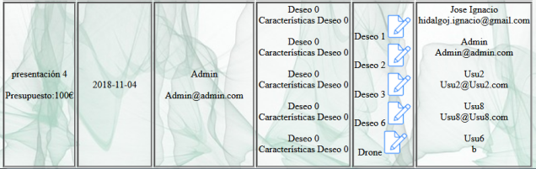

LISTADOS

La pestaña “Listados”, solo podrá acceder el usuario con privilegios establecidos por el creador del sitio para realizar operaciones de mantenimiento si así el lugar lo requiere.

Se está realizando pruebas, para el envío por emails de los resultados del sorteo, y cuando se realice una modificación de los deseos, que le llegue a la persona afectada de los nuevos cambios.

**Pie de página**

En el pie de página encontramos el creador de la página y el contacto para sugerencias y consultas y errores.

